関係各位

「第９回労働調査セミナー」のご案内とお願い

前略
皆様におかれましては、日頃より当協議会の事業にご協力いただきありがとうございます。
さて、95年度よりスタートした「労働調査セミナー」は、毎年多数の参加を頂き、当会の行事として定着しております。
本年度も、ご要望にお応えして、多彩な講師陣により、開催させていただきます。セミナーの内容は、今後の労働組合の調査活動や政策立案に役立てていただけるものと考えております。
つきましては、ご多忙中のところと存じますが、より多数の皆様が当セミナーにご参加いただきますよう格別のご高配をお願いいたします。

２００５年９月

労働調査協議会

代表理事 草野 忠義 （連合事務局長）
代表理事 大福 真由美（電機連合書記長）
代表理事 吉澤 恭一（情報労連副委員長）
第９回労働調査セミナーのご案内

前略
皆様には、大変お忙しい日々を送られていることと存じます。
さて、労働調査協議会では、毎年、ご好評をいただいております「労働調査セミナー」を、今年も下記の要領で開催することになりました。
多彩なプログラムを用意しておりますので、ぜひ、ご参加くださいますようご案内いたします。

2005年９月 労働調査協議会

開催要領

期 日 2005年９月28日（水）10時00分～17時00分
（終了後、かんたんな懇親会を予定しています）

場 所 電機連合会館６階・中会議室
（港区三田1-10-3・地下鉄南北線または大江戸線麻布十番駅・下車すぐ）

受講料(１名につき) 会 員 ３，０００円 非会員 ６，０００円
（当日、受付で申し受けます。いずれも昼食代・懇親会費用を含みます）

申込方法 ９月22日（木）までに、申込用紙をファクス（03-3453-8072）して下さい。
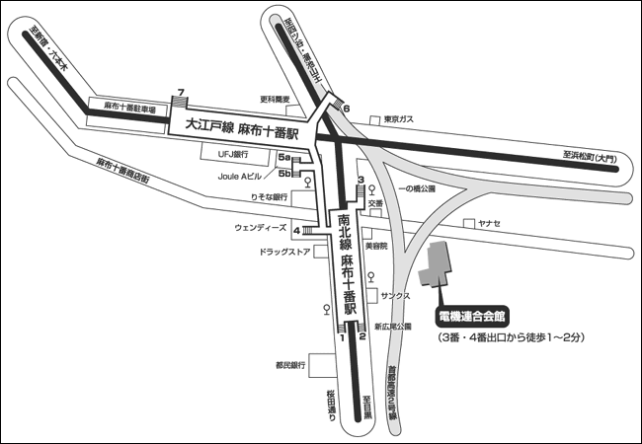

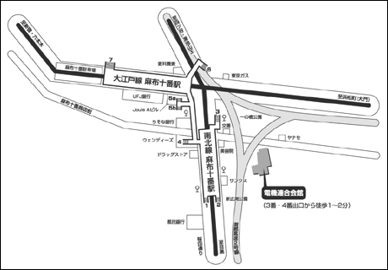
セミナーの内容

10:00～10:10 あいさつ －セミナーの概要紹介－ 当協議会事務局長 井出久章

10:10～11:10 Ａコース第Ⅰ講
「アンケート調査の基礎知識」
当協議会調査研究員 湯浅 論

正確な調査結果を得るためには、きちんとした手続きを踏んで調査を進める必要があります。調査対象者の選定方法、アンケート票の作り方、集計結果の読み方などを解説します。

11:10～11:30 休憩

11:30～12:30 Ａコース第Ⅱ講
「官庁統計の見方・使い方」
当協議会主幹調査研究員 滝口哲史

賃金センサス、毎月勤労統計、家計調査、消費者物価調査などの官庁統計は労働組合にとっても基礎データとして重要です。各調査の特性や制約を理解した上でどう活用するかをお話しします。

10:10～11:10 Ｂコース第Ⅰ講
「統計用語の基礎知識」
当協議会調査研究員 小倉義和

調査データを読むために必要な統計用語や統計の基本的な考え方について実例をまじえて紹介します。数学は苦手という人にもわかりやすい内容となっています。

11:10～11:30 休憩

11:30～12:30 Ｂコース第Ⅱ講
「アンケートデータの分析方法」
当協議会調査研究員 加藤健志

最近、利用の広がっている「重回帰分析」や「因子分析」などの分析方法を、実際の結果を使いながら紹介し、従来のクロス集計と併せた活用のしかたを解説します。

12:30～13:30 昼食・休憩

13:30～15:00 第Ⅲ講 「中高年フリーターの増加とその影響」（仮）
ＵＦＪ総研調査部研究員 芥田知至氏

芥田知至さんは山一證券経済研究所、三和総研を経て、現在、ＵＦＪ総研で活躍されています。ＵＦＪ総研は今春、中高年でのフリーターの増加が日本経済に与える影響について、警鐘を鳴らすレポートを発表し反響を巻き起こしました。その内容を中心に雇用動向全体にもふれながらお話しいただきます。

15:00～15:30 ティーブレイク・休憩

15:30～17:00 第Ⅳ講 「所得（賃金）格差の動向について」（仮）
日本総研調査部主席研究員 太田 清氏

太田清さんは、経済企画庁で国民生活白書を執筆され、政策研究大学院大学、内閣府経済社会総合研究所を経て、現在、日本総研で活躍されています。ご承知のように近年の所得格差の拡大問題に関して積極的な発言をされてきました。この間の、所得（賃金）格差の動向を豊富な資料を基に実証的に明らかにしていただくと共にその政策的な含意についても報告いただきます。

17:00～ 懇親会

※なお、上記内容については、都合により多少変更の生じる場合もありますのでご了承下さい。
ＦＡＸ送り先 ０３－３４５３－８０７２
労働調査協議会主催
第９回労働調査セミナー参加申込書
参加される方を下記の欄に記入の上、９月22日（木）までにこの用紙をＦＡＸしてください。
※昼食・懇親会費用は参加費に含まれておりますが、準備の都合上、予定をお知らせ下さい。
午前中のコースはＡ、Ｂに分かれていますので、ご希望コースをお書き下さい。

貴組織名 | 連絡先電話番号

参加者のおなまえ | 所 属 | 午前中の受講  希望コース  ＡまたはＢで | 昼食  ○×で | 懇親会  ○×で

